610. Фотон выбивает из атома водорода, находящегося в основном состоянии, электрон с кинетической энергией Ek∞=10эВ. Определить энергию Eф фотона.

n = 1  Ek∞ = 10эВ | Потенциальная энергия электрона на n-ой орбите атома водорода  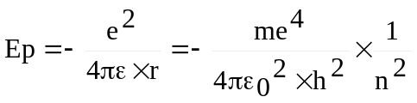. Так как оторванный электрон находится далеко от атома то, считается, что r=∞ и потенциальная энергия его там равна Ep∞=0.  Кинетическая энергия 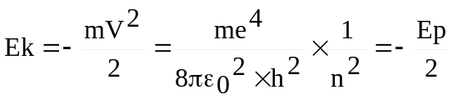  Полная энергия E=Ek+Ep=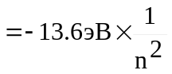.  Тогда из закона сохранения энергии получаем 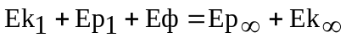.  Тогда 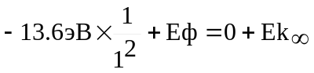. Откуда искомое значение  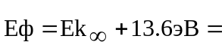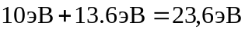.
Eф = ?

